МУНИЦИПАЛЬНОЕ КАЗЁННОЕ ОБЩЕОБРАЗОВАТЕЛЬНОЕ УЧРЕЖДЕНИЕ «СРЕДНЯЯ ОБЩЕОБРАЗОВАТЕЛЬНАЯ ШКОЛА с. ПСЫНШОКО» ПРОХЛАДНЕНСКОГО МУНИЦИПАЛЬНОГО РАЙОНА КБР
361010 КБР, Прохладненский район телефон/факс: (86631)93930;93931.
с. Псыншоко e-mail – Shola8@yandex.ru
ул. Центральная, 34 сайт - psinshoko.ru
_____________________________________________________________________________
Информация о родительском собрании.
21 января 2014 года в МКОУ «СОШ с. Псыншоко» прошло родительское собрание по теме «Знакомство с Порядком проведения ЕГЭ и ГИА в 2014 году».
В собрании приняли участия выпускники 9,11 классов и их родители, администрация школы, учителя – предметники.
Согласно повестке собрания были рассмотрены вопросы:
- Нормативно-правовая база по организацию и проведению государственной итоговой аттестации среди учащихся 9,11 классов в 2013 - 2014 учебном году.
- Как помочь старшекласснику подготовиться к сдаче экзаменов.
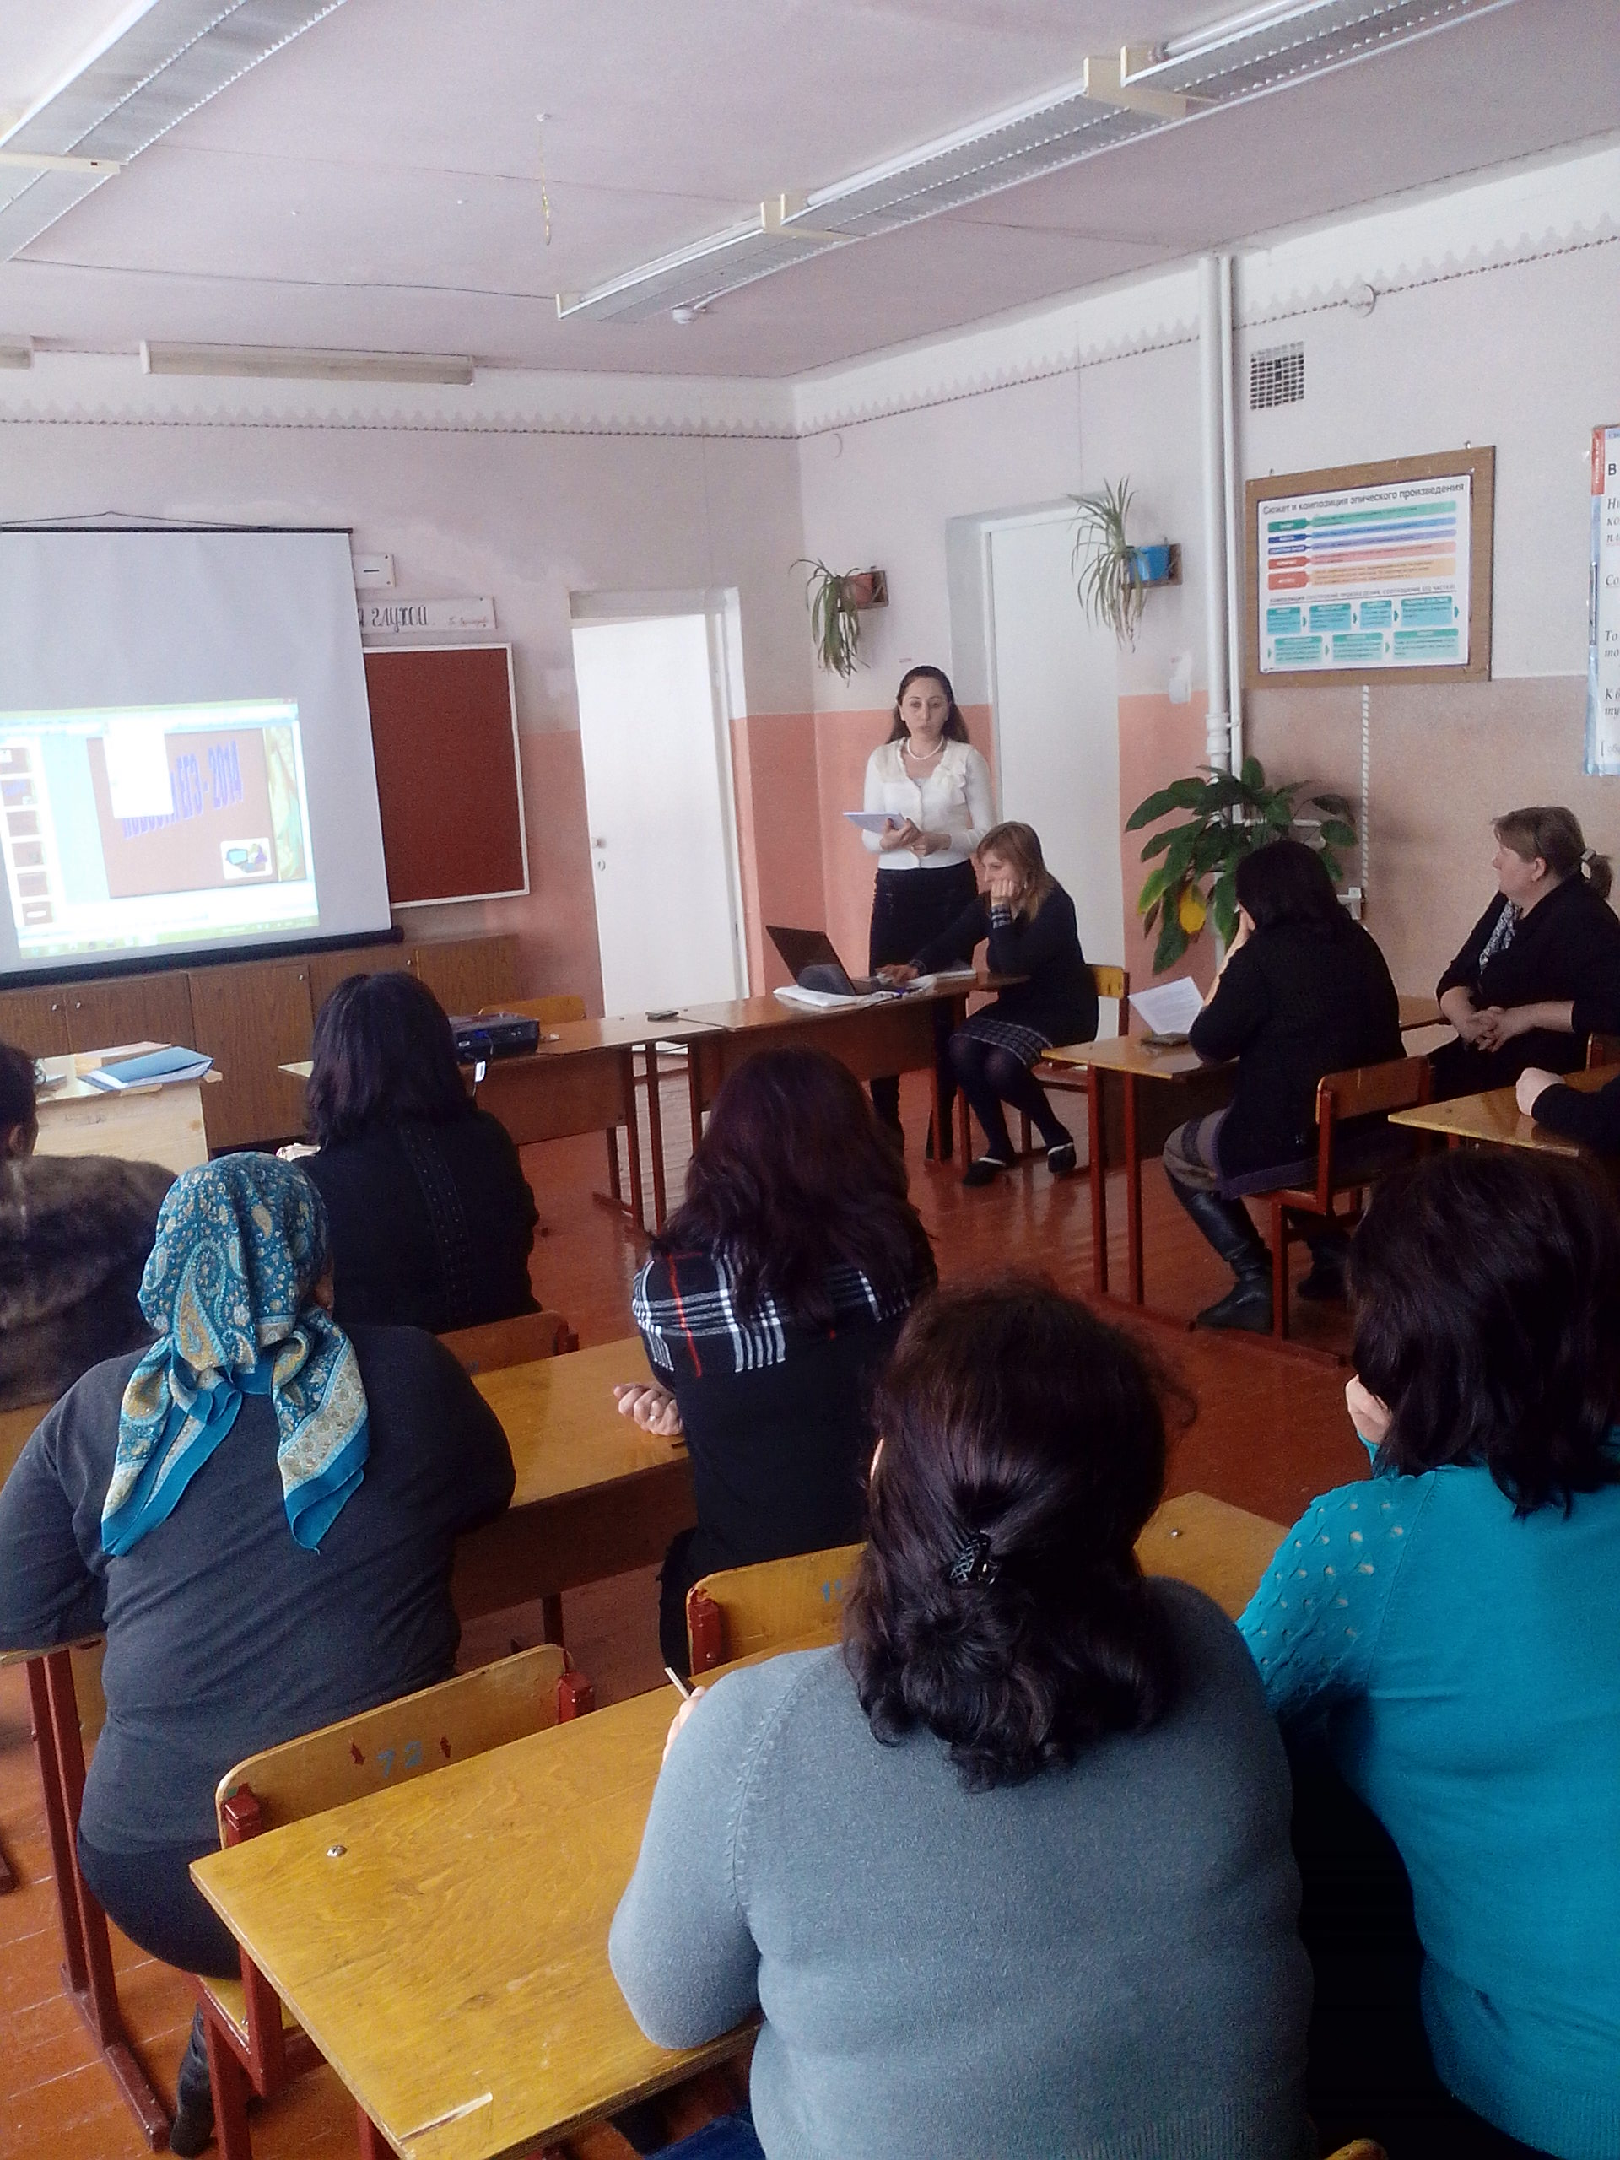
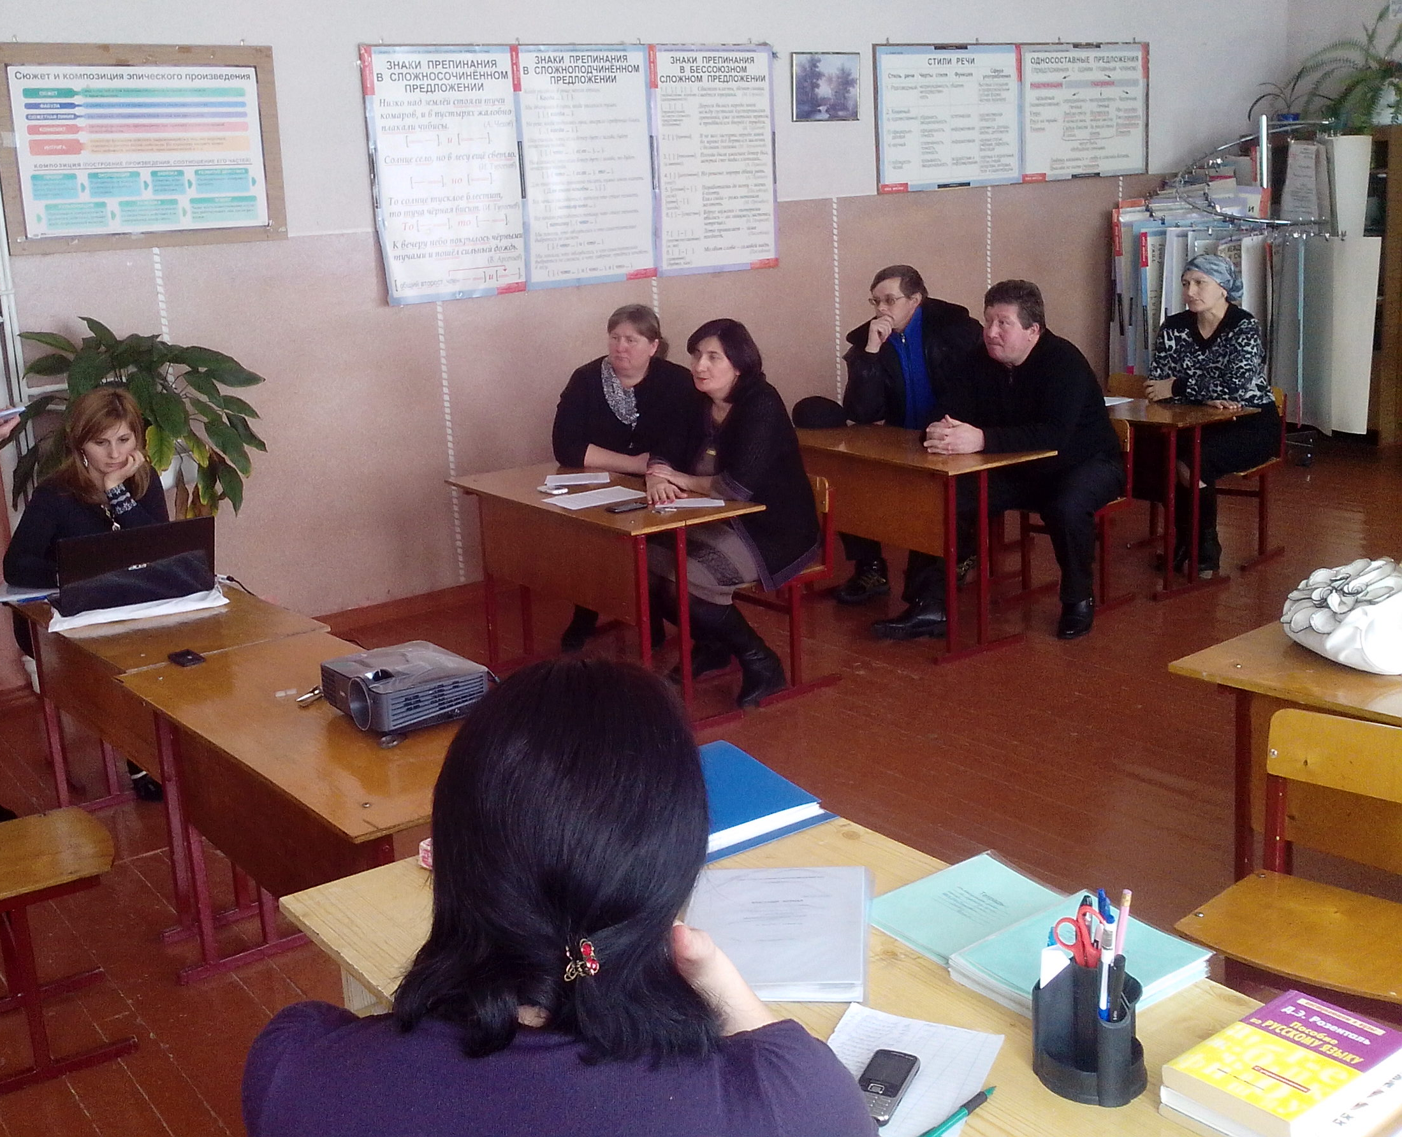
Заместитель директора по УВР А.А.Шалова ознакомила собравшихся с Порядком проведения ЕГЭ и ГИА в соответствии с приказами Минобрнауки РФ. Огласила изменения ожидающие участников итоговой аттестации, о сроках проведения экзаменов. Напомнила, что государственная итоговая аттестация включает в себя обязательные экзамены по русскому языку и математике, по другим образовательным учебным дисциплинам обучающийся сдает по своему выбору, основанный на том, по какой специальности (направлению подготовки) ученик планирует получить профессиональное образование.
Собравшиеся, ознакомлены с документами, регламентирующими структуру и содержанием КИМ, а также с демонстрационными вариантами ЕГЭ и ГИА по каждому предмету. Доклад Шаловой А.А.сопровождалось презентацией по данной теме.

Выпускники 9,11 классов и их родители предупреждены:
- о невозможности сдачи ЕГЭ в дополнительные сроки в 2014 году;
- о запрете использования мобильных телефонов.
Учениками 11 класса поданы заявления на участие в ГИА, родители выпускников дали свое письменное согласие на обработку персональных данных несоршеннолетнего.
Психолог школы Шериева С.Х. дала некоторые полезные приемы для преодоления психологического напряжения. Но словам Шериевой С.Х. легкие эмоциональные всплески полезны, они положительно сказываются на работоспособности и усиливают умственную деятельность. Но излишнее эмоциональное напряжение зачастую оказывает обратное действие. Поэтому важно формирование адекватного отношения к ситуации. Оно поможет выпускникам разумно распределить силы для подготовки и сдачи экзамена, а родителям – оказать своему ребенку правильную помощь. Психолог раздала памятки с советами для учеников и для их родителей.

